Scripts utilizadas en el proyecto
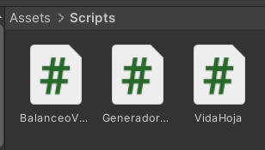
Se ha añadido código funcional dentro del proyecto con 3 archivos scripts que usan una lógica distinta para llegar a un mismo objetivo, lograr generar hojas de forma aleatoria en una posición óptima para la estética visual del juego y que se vea cómodo para el jugador dicha animación.
Los 3 archivos se encargan de manera individual realizar una acción u orden específico en el juego y su animación, para que en el resultado final tengamos una pantalla dinámica y con buena visual.

SCRIPTS:
BalanceoViento: Este script se encarga de dar un movimiento orgánico y natural a las hojas mientras caen, evitando que desciendan de forma rígida o lineal. Utiliza una lógica matemática basada en oscilaciones para simular el efecto del viento, haciendo que cada hoja se balancee de izquierda a derecha con una velocidad y amplitud única. Esto crea una atmósfera visualmente dinámica donde ninguna hoja se mueve exactamente igual a la otra, aportando realismo al entorno del juego.
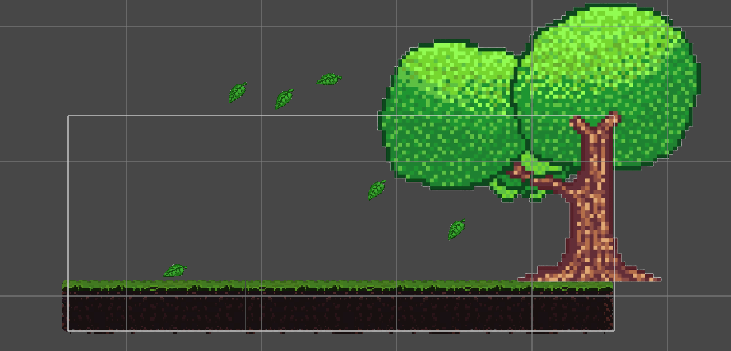
GeneradorHojas: Este componente actúa como el motor de creación del juego, encargándose de lanzar nuevas hojas de manera automática y constante sin necesidad de colocarlas manualmente. El script permite configurar el ritmo de aparición y el área de salida en la copa del árbol, eligiendo posiciones aleatorias para que la lluvia de hojas cubra todo el escenario.
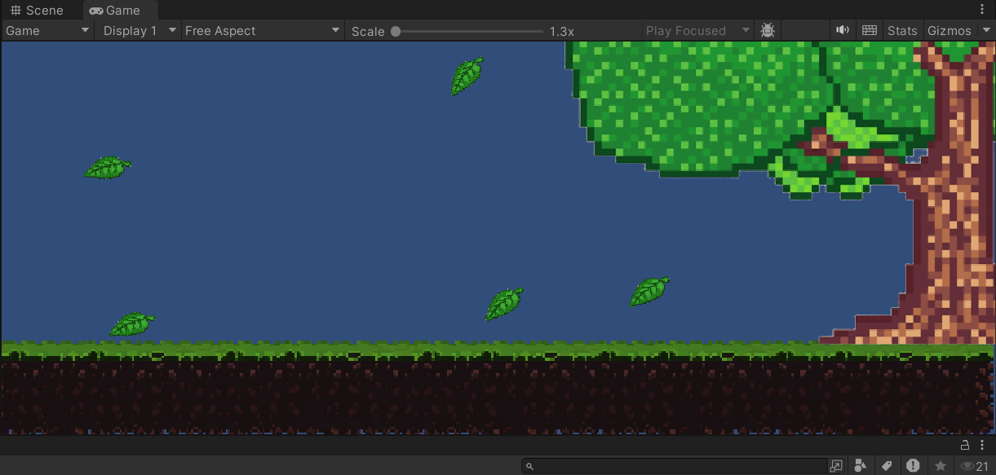
VidaHoja: El objetivo de este script es gestionar qué sucede con la hoja una vez que cumple su trayecto y llega a la superficie. Al detectar el contacto con el suelo mediante un sistema de etiquetas, el script detiene automáticamente todas las fuerzas físicas para que la hoja no rebote ni se deslice infinitamente. Tras un breve lapso de tiempo, el script elimina el objeto de la escena, lo que garantiza que el juego funcione con fluidez al liberar memoria y evita que el escenario se sature de elementos innecesarios.

